
COMUNE DI ASTI
Settore Patrimonio, Ambiente e Reti
Ufficio Cimiteri

LOTTO PER SEPOLTURE PRIVATE NEL REPARTO VECCHIO SCOMPARTO CIMITERO URBANO
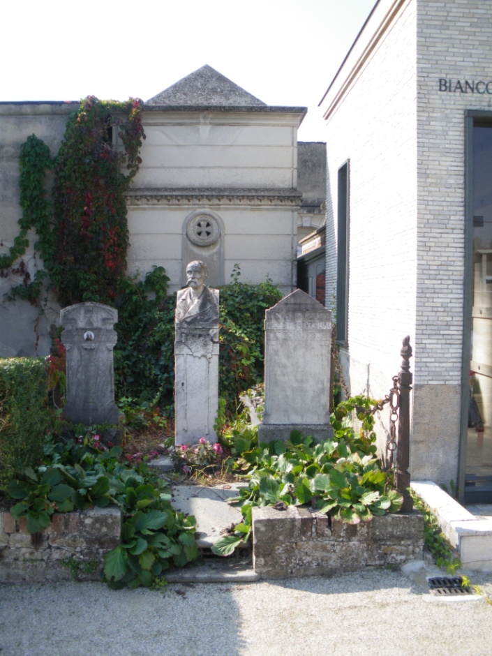
3^ Categoria - Lotto n. 41
INTERVENTI POSSIBILI E OPPORTUNITA’ DI UTILIZZO: Manutenzione e nuova edificazione parziale – Utilizzabile come campo a sterro – Riutilizzo cripta interrata – Costruzione max 6 loculi fuori terra (4 loculi al fondo sovrapposti e 2 laterali)
CAPIENZA MASSIMA: N. 6/7 salme nella cripta + 6 salme in loculi fuori terra
PREZZO INDICATIVO A BASE D’ASTA: € 12.000,00
VINCOLI SULLE PREESISTENZE ARTISTICHE E ARCHITETTONICHE: dovrà essere mantenuto un monumento commemorativo/ o lapide esistente ma è permessa una diversa collocazione all’interno del lotto. Le lapidi/monumenti non mantenuti devono essere consegnati al custode del cimitero per essere conservati nel deposito del Cimitero ai sensi allegato al Regolamento comunale di polizia mortuaria “Tutela dei cimiteri storici”
ALTRI VINCOLI: Dovrà essere mantenuto nel lotto un ossario di dimensioni adeguate al numero di salme sepolte ed una lapide a ricordo dei precedenti concessionari
Scheda n. 12 aggiornata al 13/12/2021
COMUNE DI ASTI
Settore Patrimonio, Ambiente e Reti
Ufficio Cimiteri

LOTTO PER SEPOLTURE PRIVATE NEL REPARTO B DEL CIMITERO URBANO
(concessione rinunciata D.G.C. n. 357 del 19/10/2021)
Lotto n. 5
INTERVENTI POSSIBILI E OPPORTUNITA’ DI UTILIZZO: Manutenzione e nuova edificazione parziale – Utilizzabile come campo a sterro – Riutilizzo tombino interrato – Costruzione max 4 loculi fuori terra (2 loculi al fondo sovrapposti e 2 laterali)
CAPIENZA MASSIMA: N. 3/4 salme in terra o 4 salme in loculi fuori terra
PREZZO INDICATIVO A BASE D’ASTA: € 8.000,00

ALTRI VINCOLI: la struttura in cristallo esistente deve essere rimossa dal concessionario rinunciatario.
Scheda n. 132
COMUNE DI ASTI
Settore Patrimonio, Ambiente e Reti
Ufficio Cimiteri

LOTTO PER SEPOLTURE PRIVATE NEL REPARTO VECCHIO SCOMPARTO DEL CIMITERO URBANO
(concessione rinunciata D.G.C. n. 8 del 18/01/2022)
Lotto n. 1 Esedra
Facciata in granito e marmo rosa di Siena - pavimento in marmo rosa. Larghezza lotto mt.4,87 - altezza fuori terra mt. 4,08 - altezza cripta mt. 2,05 - larghezza fronte mt. 4,00.
INTERVENTI POSSIBILI E OPPORTUNITA’ DI UTILIZZO: Manutenzione - Utilizzabili n. 14 loculi lunghi (di fascia)
CAPIENZA MASSIMA: N. 14 loculi (n. 8 in elevazione di cui n. 6 occupati e n. 6 loculi in cripta liberi)
PREZZO INDICATIVO A BASE D’ASTA: € 42.100,00
ALTRI VINCOLI: operazioni cimiteriali di svuotamento della tomba a carico del precedente concessionario; manutenzione del verde presente con possibilità di cambio essenze ma escluso utilizzo di alberi ad alto fusto.
Scheda n. 133

